31.07.2023
Беседа-лекция "Заблудившиеся в сети"

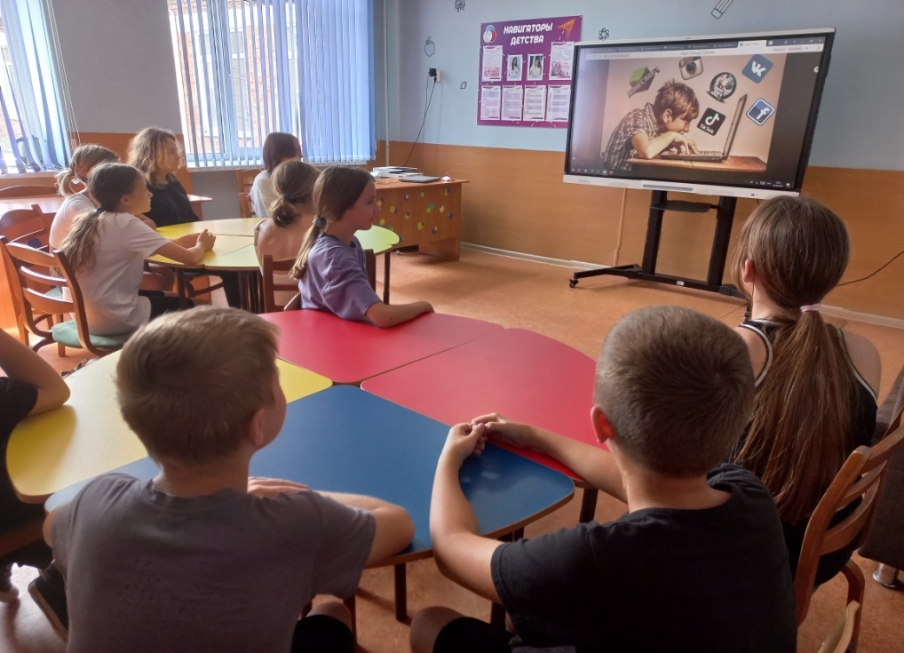
В рамках плана антинаркотических мероприятий в МБОУ СОШ№4 31 июля для учащихся прошла беседа-лекция «Заблудившиеся в сети», с целью профилактики правонарушений в интернете, повышение безопасности и правовой защищенности в глобальной сети. В связи с активным использованием учащимися сети Интернет все более актуальной становится проблема их незащищенности от киберпреступлений.
Советник по воспитанию рассказала учащимся, как обеспечить себе безопасность в сети интернет. Ребята с интересом рассказывали о том, как проводят время в интернете, какую пользу он приносит и может ли принести вред.
Виртуальное пространство социальных сетей дает возможность личности действовать анонимно или дискутировать под выдуманным именем. Дискуссия может быть частью игры и положительным элементом в общении, но она одновременно может быть опасным инструментом манипулирования сознанием и нести для человека угрозу.
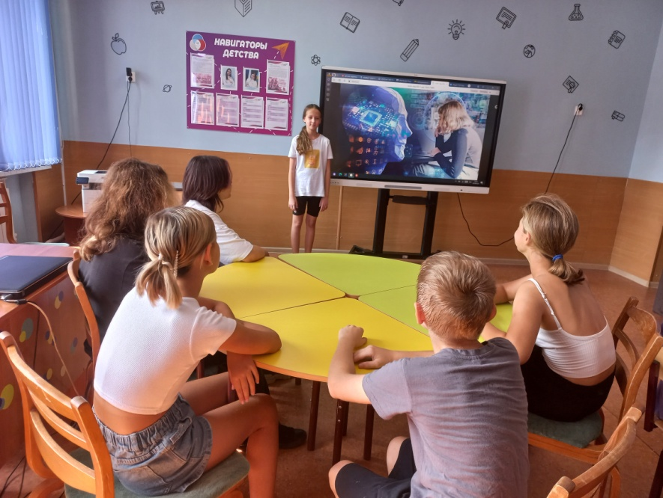
В ходе занятия подростки узнали о 20 шокирующих фактов в социальных сетях, некоторые из них советник продемонстрировала на примере страниц в социальных сетях, что даёт возможность учащимся убедиться в достоверности фактов и задуматься о дальнейшем использовании некоторых действий в сети Интернет. Спам и фишинг, грубость в Интернете, кибер-буллинг, Интернет-зависимость — об этих понятиях велась беседа среди подростков, приводились яркие примеры из жизни людей. Провели рефлексию — «Я — взрослый» — представив ситуацию, где учащиеся, будучи взрослыми людьми, давали бы советы своим детям по безопасному и этичному поведению в сети. Ребята настолько вошли в роль, что предложения по данному упражнению были не только полезными и убедительными, но и весьма оригинальными!
Заключением беседы стало создание памяток на стикерах учащимися по безопасному поведению в сети Интернет.

